Информация к проекту решения по заявлению:
1.13 Злобина М. М.
Земельный участок:
адрес: Новосибирская область, г Новосибирск. На земельном участке расположен многоквартирный дом по адресу: обл. Новосибирская, г. Новосибирск, ул. 2-я Портовая, 13;
кадастровый номер: 54:35:061240:177;
площадь - 717 кв.м.;
Планшет: № 451
Зонирование: Зона застройки жилыми домами смешанной этажности (Ж-1), Подзона застройки жилыми домами смешанной этажности различной плотности застройки (Ж-1.1)
Запрос: «для индивидуального жилищного строительства (2.1)»
Планируется: смена вида разрешенного использования
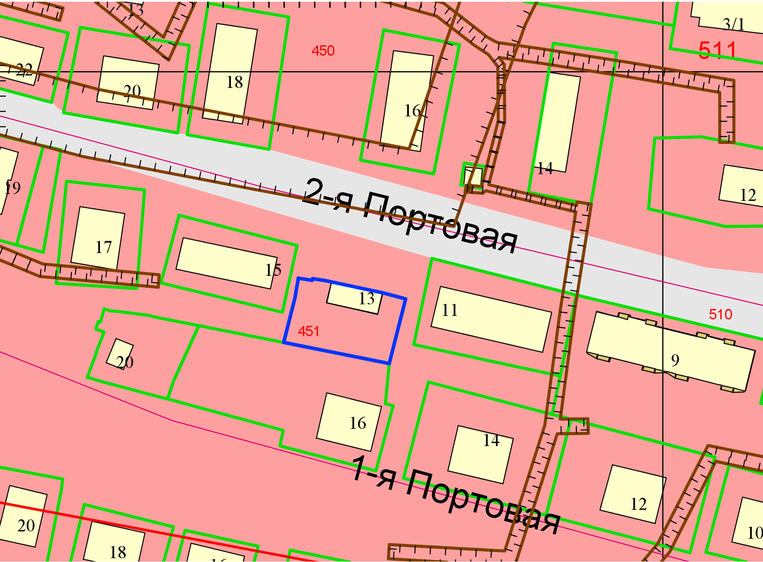
Приложения к заявлению:

